УПРАВЛІННЯ ОСВІТИ І НАУКИ
ЧЕРКАСЬКОЇ ОБЛАСНОЇ ДЕРЖАВНОЇ АДМІНІСТРАЦІЇ
ВІДДІЛ ОСВІТИ, КУЛЬТУРИ, ТУРИЗМУ, МОЛОДІ, СПОРТУ ВИКОНАВЧОГО КОМІТЕТУ БІЛОЗІРСЬКОЇ СІЛЬСЬКОЇ РАДИ
ОПОРНИЙ НАВЧАЛЬНИЙ ЗАКЛАД «БІЛОЗІРСЬКА ЗАГАЛЬНООСВІТНЯ ШКОЛА І-ІІІ СТУПЕНІВ» СЕЛА БІЛОЗІР’Я
ЧЕРКАСЬКОГО РАЙОНУ ЧЕРКАСЬКОЇ ОБЛАСТІ

Методична розробка « Читання і діти: діапазон бібліотечних ідей і можливостей»

Крупенко Наталія Петрівна

ЧЕРКАСИ-2018
Укладач: Крупенко Наталія Петрівна,
завідуюча шкільною бібліотекою опорного НЗ «Білозірська загальноосвітня школа І-ІІІ ступенів» Білозірської сільської ради Черкаського району, Черкаської області,
провідний бібліотекар

Рецензент: Валантирець Наталія Василівна,
начальник відділу освіти Білозірського освітнього шкільного округу

Методична розробка « Читання і діти: діапазон бібліотечних ідей і можливостей»( запропоновані матеріали є практичними заходами по залученню учнів до читання та розширення їх діапазону читацьких можливостей) .
Матеріали посібника оформлені згідно з методичними рекомендаціями Міністерства освіти і науки України щодо вивчення української літератури

Для учнів загальноосвітніх шкіл та бібліотекарів.
Схвалено методичною радою
Білозірського освітнього шкільного округу
Білозірської сільської ради
(протокол №3 від 23.02.2018р.)
Читання і діти: діапазон бібліотечних ідей і можливостей
Як зробити так, щоб діти читали книги? Які заходи треба провести? Чим зацікавити дитину, щоб вона стала активним читачем?
В даний час ми спостерігаємо якийсь парадокс: полиці магазинів заповнені на 200% новою, сучасною літературою, але домашні бібліотеки заповнюються лише на декілька відсотків, і то, завдяки, дитячій літературі. Обласні, міські, сільські бібліотеки – отримують різноманітну сучасну літературу в повному обсязі. Шкільні бібліотеки, хоч і не мають такого фінансування, але нові видання книг намагаються закуповувати ( за допомогою батьків, спонсорів, подарованих книг).
Періодичні видання. Каталог періодичних видань поповнюється щороку. А підписують газети та журнали для дітей батьки все менше і менше. Не може собі цього дозволити і шкільна бібліотека. Адже, періодика коштує не так вже й дешево. Та , знову ж таки, знаходимо вихід і з цієї ситуації – діти дарують ті газети та журнали, які вже прочитали. Тобто читати для дітей є що: книги, журнали, енциклопедичні видання. Постає запитання. Чому діти не хочуть читати? Що зробити, щоб учні відвідували шкільні бібліотеки? Як розширити діапазон читання? Проблема читання – це проблема однієї школи, чи може цілої держави? Чого не вистачає нашим сучасним дітям; книг чи часу, інтересу чи наявності в бібліотеці тієї чи іншої книги, знайомства з новими авторами та новими книгами чи пізнання навколишнього світу задля пошуку інформації про нього?
З досвіду своєї роботи , можу висловити результати спостережень за проблемою читання та шляхи її вирішення.
Умовно, діапазон бібліотечних ідей та можливостей можна розділити відповідно до вікових категорій учнів.
Початкова школа. В даній категорії проблем найменше. Всім відомо , що учні 1 – 4х класів – це найактивніші читачі. Адже, проблему читання в цій категорії вирішують всі разом – вчителі, батьки, бібліотекар. Вчителі – вчать читати, спонукають до читання, заохочують. Батьки – разом з дітьми виконують домашні завдання, слухають як діти читають, купують нові гарні книги, передплачують дитячі газети та журнали. Бібліотекар – пропонує учням книги різної тематики, відповідно до вікової категорії, знайомить з авторами та новими виданнями, вчить орієнтуватися в морі книг. Завдяки такій співпраці маємо гарні результати. Діти даної категорії активні читачі шкільної бібліотеки.
Середня школа. Учні 5-8 х класів – це читачі, які йдуть не « з низу вгору», а, навпаки, « з гори – вниз». Чим старші стають діти – тим менше їм хочеться ходити до бібліотеки. Тобто , у 5-6 му класах – це ще активні читачі, але це читачі, яких потрібно постійно підганяти та стимулювати, адже вони відчувають себе вже дорослими і « дитячі забавки їм не до вподоби». Чи присутня тут співпраця « вчитель – батьки – бібліотекар». Так , але тут коло вчителів розширюється, батьків – звужується, бібліотекар стає тією, ланкою,яка об’єднує їх . Як пояснити таку схему роботи? Навчальних предметів у 5-8х класах стає все більше, відповідно завдань також. По кожному предмету потрібно вивчити завдання, підготуватися, виконати домашню роботу. Часу у дітей меншає, крім того вони дорослішають, відповідно з’являються нові інтереси та захоплення. Батьки теж вже менше контролюють процес читання дитини. Але ж видавнича справа не стоїть на місці. Цікаво та захопливо пишуть книги нові сучасні автори. Дуже багато пригодницької, художньої , пізнавальної, енциклопедичної літератури є в магазинах та й у нас в бібліотеці теж. І ось тут, саме в цій ланці – повинна бути найбільша робота бібліотекаря. Найкраще для стимулювання читання учнів 5 – 8х класів є - бібліотечні уроки на яких бібліотекар зміг би донести до дітей інформацію про нові книги, зачитати вголос уривок з роману чи оповідання, познайомити не тільки з новинками, а й з творами тих авторів, які написали свої твори дуже давно та масові заходи різної тематики, де учні виступають у ролях тих чи інших героїв книг. Але тут знову постає проблема, адже бібліотечні уроки це не є урок, який стоїть у розкладі. Цей урок потрібно «десь знайти»: попросити у колеги, залишити дітей після уроків ( а після 7 го уроку, вони зовсім не хочуть читати книжки) чи використати урок – заміну. Тому, вважаю, що цю проблему потрібно вирішувати на рівні держави. Бібліотечні уроки – потрібні. Хоч би один урок на два тижні, але діти знали б, що тут їх чекає щось цікаве. А, ми, бібліотекарі, приклали б максимум зусиль, щоб урок викликав великий інтерес.
Ще одним вектором читання учнів 5-8 класів – є наявність нових сучасних книг як сучасних авторів так і авторів минулих століть. Коли на полиці стоять дві книги Миколи Гоголя « Вечори на хуторі біля Диканьки» одна з яких 1970 року випуску, а інша 2010, то дитина зверне увагу на нове видання. А , якщо , книга викликала інтерес, значить учень візьме її в руки – це перший крок. Другий крок – перегорне сторінки ( нові книги дуже гарно ілюстровані), перегляне малюнки та щось прочитає. Третій крок – бібліотекар бачить цікавість дитини, коротко розповідає зміст книги, рекомендує взяти книгу додому та прочитати. Можливо, дитина і не прочитає всю книгу, але цікавість до бібліотеки з’явиться.
Великою популярністю користуються інтелектуальні ігри. Це теж є дуже добрим стимулом читання, адже для того аби перемогти, треба перечитати багато інформації з тих тем по яких проводиться гра. І тут теж постає проблема часу. Інтелектуальну гру не можна провести просто так, без підготовки. Основну частину заходу готує бібліотекар, але діти теж повинні знайти вільний час та попрацювати, щоб гідно виступити на грі. Отже, знову підходимо до вирішення проблеми читання через використання бібліотечної години.
Старша школа – учні 9-11х класів. Це дорослі діти, яких тільки картинками не зацікавиш. 70% учнів старших класів мають потужні мобільні телефони, міні – комп’ютери, планшети, які підключені до мережі Інтернет. Тому, навіть , програмові твори вони читають « не відходячи від каси». Враховуючи вік, діти мають інтереси , які значно відрізняються від бібліотечних. Але, саме для цього віку в бібліотеці є дуже цікаві твори: про кохання ( красиве, взаємне, чисте), про відносини між молоддю, про людей та країни, про професії та взаєморозуміння. Як зацікавити цю категорію учнів?
По – перше – систематичні бібліотечні уроки, які можна проводити як прості уроки читання вголос. І починати треба знайомство з книгами їх вікової категорії з драматичних творів, з тих книг, які проникнуть в душу дитини, яка буде співпереживати з героями творів, які торкнуться найпотаємніших куточків дитячої душі. Обов’язково, треба читати твори про кохання. І, нехай це будуть жіночі романи, «мильні опери», але як гарно вони написані, як вони передають це добре почуття, як ці книги вчать кохати та бути коханими, навіть, інтимні відносини між чоловіком та жінкою, описані в книгах не як щось брудне, а як вища насолода двох закоханих людей. З досвіду своєї роботи можу з впевненістю сказати , що діти 10-11 класів слухають, коли їм читають чи розповідають ту чи іншу книгу.
Масові заходи. У нашій школі систематично проводяться вечори відпочинку для старших класів до Дня збройних сил України, до Нового року, Дня Святого Валентина, 8 Березня, Дня гумору. Крім того, готуємо заходи до знаменних дат, подій, народознавчі свята. Дітям це дуже подобається. Готуються вони із задоволенням. Під час підготовок згуртовуються, пізнають щось нове, намагаються показати себе з найкращої сторони. Бібліотекар ніколи не стоїть осторонь під час підготовки та проведення різних заходів. І така форма роботи дуже потрібна. Саме тут відчувається тісний зв’язок між учнями, вчителями, бібліотекарем. Діти читають, вивчають, презентують себе та свої вміння. Особливо полюбляють бути артистами для молодших школярів. Саме діти старших класів та актив бібліотеки є постійними помічниками бібліотекаря у проведенні «Посвяти в читачі першокласників», у підготовці районного семінару шкільних бібліотекарів, різних флеш мобів, квестів…
По – друге – наявність у бібліотеці сучасних комп’ютерів, телевізора, копіювальної техніки. Коли в учня « весь світ в кишені», бібліотечна техніка 2003 року у нього не викликає ніякого інтересу, хіба що сміх. На сьогодні бібліотека повинна бути не просто приміщенням , де зберігаються книги, а, дійсно, інформаційно – методично – медіа центром. І тоді учні старших класів будуть відвідувати бібліотеки із задоволенням. Адже, вони знатимуть, що у бібліотеці не тільки можна прочитати книгу, а й почути щось дуже цікаве, поспілкуватися з друзями, знайти необхідну інформацію швидко та безкоштовно. Крім того, тут же можна зробити домашні завдання, підібрати інформацію для реферату чи проекту, скомпонувати, оформити та роздрукувати. І ця робота може зайняти не так багато часу, адже бібліотекар не буде стояти осторонь, а допоможе, порадить, зорієнтує.
По – третє – наявність у бібліотеці фонду художньої літератури -СУЧАСНОЇ. Це проблема, але не така, щоб її не можна було вирішити. Вважаю, що шляхи вирішення йдуть в обласні та районні ради. Тут треба зазначити одну особливість. Обласні, районні, шкільні бібліотеки міст не відчувають такої потреби як шкільні бібліотеки села. Навіть, сільські бібліотеки забезпечені набагато краще, ніж шкільні. Тому, мені здається, що якби , створюючи бюджет області в кошторис закладали хоча б по 1 тисячі гривень в рік для кожної шкільної бібліотеки, ми не мали б проблем з фондом художньої літератури. А в масштабах області – це зовсім не великі кошти. І книги потрібно закуповувати в бібліотеки більше художні. Чому? Тому, що енциклопедичні видання наразі дуже гарні, яскраві, містять дуже багато інформації, але коштують не дешево. А будь – яку енциклопедичну інформацію учень може знайти за лічені секунди через мобільний телефон. Він не має потреби бігти до бібліотеки, шукати, чекати поки запишуть, переписувати. А ось художню літературу просто незручно читати з маленького екрана, тож треба відвідати біб – центр , відпочити та отримати задоволення від перегляду тих книги, які там є.
А що ж бібліотекар. Чи потрібний йому більший діапазон можливостей для роботи?. Так , потрібний ще й як. Адже, бібліотекар – це звичайна людина зі звичайними особливостями та потребами. Всім відомо, що вчителі, бібліотекарі в більшій мірі працюють на ентузіазмі, і не буду перераховувати з яких причин. Якщо людина, яка працює в бібліотеці, буде віддана своїй праці, любитиме роботу, любитиме дітей та книги – учні будуть відвідувати цей заклад, а бібліотекарі будуть віддавати себе роботі в повній мірі, незалежно від того, яка в кого освіта , скільки років людині чи яка в неї заробітна плата. Треба якось об’єднати всі зусилля та зробити так, щоб працівник бібліотеки не «розводив руками», коли дитина запитує ту чи іншу книгу або чи працює у бібліотеці Інтернет. На сьогоднішній день бібліотека та бібліотекар повинен мати всю необхідну сучасну техніку з потужним комп’ютером та швидкісним Інтернетом, сучасний фонд та затишне приміщення.
Нещодавно, разом з методистами Черкаської області на чолі з Рябіщук Тетяною Анатоліївною, бібліотекарі Черкаського району відвідали батьківщину славетного педагога з великої літери Василя Олександровича Сухомлинського. Все почуте під час екскурсії , вразило до глибини душі. Перше, що я зробила після подорожі – купила в бібліотеку нову книгу В.О. Сухомлинського « Серце віддаю дітям», перечитала її та рекомендувала дітям.
Під час екскурсії до музею вчителя, екскурсовод дуже захопливо розповідала про життєвий та творчий вчительський шлях Василя Олександровича, і зробила акцент на тому, що В.О.Сухомлинський перший з керівників шкіл записав у трудову книгу простого вчителя подяку за його роботу. Тож , з досвіду роботи «великих» людей та свого невеликого досвіду, можу, з впевненістю сказати, що люди, які працюють на освітянській ниві, всі заслуговують на те, щоб їх робота відзначалася та заохочувалася. І не так багато для цього потрібно. Посієш у душу людини зернину добра, отримаєш сніп гарного творчого врожаю. Не треба боятися похвалити, треба боятися втратити довіру.
Отже, бібліотека була є і буде тією важливою складовою без якої не може існувати школа. У всі часи діти читали , читають та будуть читати книги. В більшій чи меншій мірі – це залежить від нас ( всіх разом взятих). Розширити діапазон читання – робота бібліотекаря, батьків, вчителів.
Всі , перераховані проблеми дійсно є, але ми шукаємо шляхи їх вирішення та вирішуємо по мірі та можливості. У шкільній бібліотеці Білозірської ЗОШ І–ІІІ ступенів частково вирішили проблему поповнення фонду, бібліотекар намагається проводити багато масових заходів з метою зацікавленості учнів до читання, тижні книги та підручника, заходи по відзначенню річниць видатних письменників та поетів, створено інформаційний стенд, де кожен учень може побачити та прочитати про події та заходи, які відбуваються в світі та школі, побачити рейтинг класів, які беруть участь у бібліотечних заходах та фото – репортаж, познайомитися з книжковими новинками, ознайомитися з планом роботи бібліотеки на наступний місяць, на сайті школи постійно висвітлюються результати роботи шкільної бібліотеки.
Для оснащення бібліотеки новою комп’ютерною технікою намагаємося залучати спонсорів, батьківський комітет. Частково, у бібліотеці оновлено меблі та зроблено косметичний ремонт, який відповідає часу та створює позитивний настрій у дітей та вчителів, які відвідують бібліотеку.
Основним своїм досягненням, вважаю, вирішення проблеми наповнюваності фонду та відкриття бібліотеки для дітей початкової школи.
Започаткувавши акцію « Збережемо! Поповнимо! Будемо читати!», - маю у фонді нову літературу різних напрямків: енциклопедії, довідники, словники, художню літературу, та, найважливіше , багато сучасної дитячої літератури. Крім того, бібліотека забезпечена періодичними виданнями, хоч і минулих років, але це не так важливо – діти мають уявлення про газети та журнали, які видаються в Україні.
Акція прижилася та дає гарні позитивні результати – цього року ми мали можливість закупляти книги, які замовили самі діти, тобто, учні не стоять осторонь , а приймають активну участь як у зборі матеріалу для поповнення бібліотеки так і в поповненні фонду тими книгами, які цікаві саме їм.
Відкривши бібліотеку для малечі маємо активних читачів щодня та що перерви. А це дуже добрий результат, адже збільшується відвідуваність, діти читають більше, отже, стають розумнішими та кмітливішими завдяки книгам, які є у фонді малої бібліотеки.
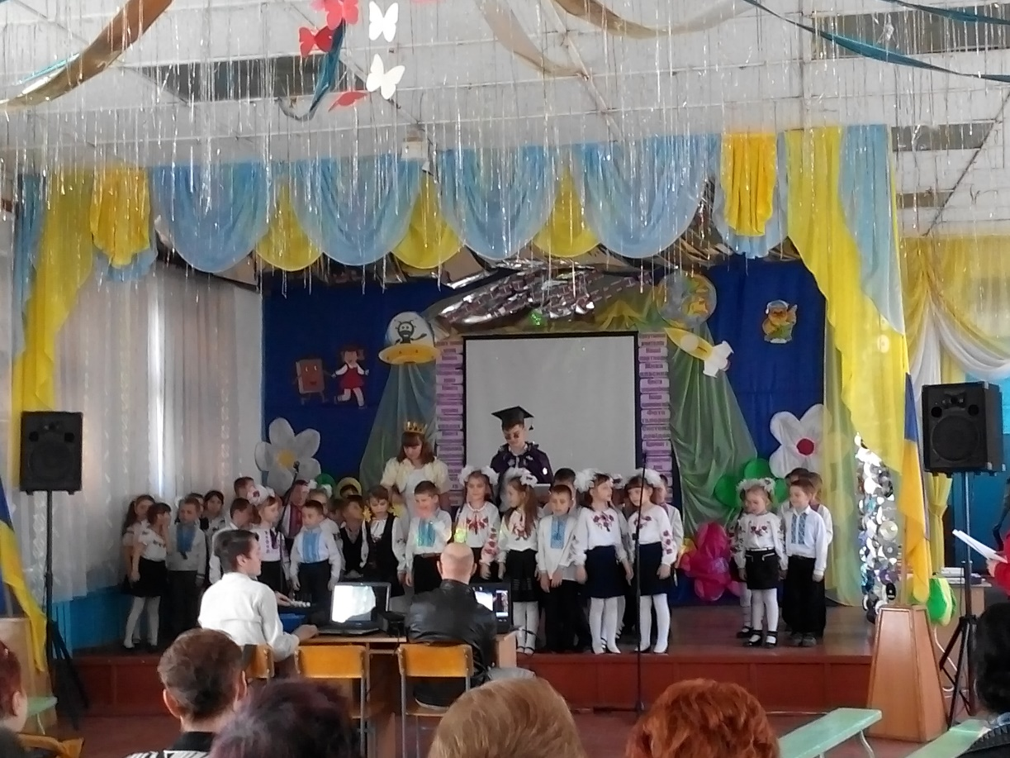

Акція
« Збережемо! Поповнимо! Будемо читати!»
З метою посилення ролі книг у навчальному процесі школи, поліпшення роботи щодо збереження підручників, художньої, науково – популярної та іншої літератури, виховання поваги до праці людей, які їх створюють, залучення підростаючого покоління до книги, як джерела знань та поповнення шкільної бібліотеки новими сучасними виданнями було започатковано акцію.
Вся робота, яка проводиться під час проведення закладена у саму назву.
- Збережемо – має на меті збереження книг, якими користуються діти, збереження навколишнього середовища шляхом збору макулатури та збереження коштів держави за рахунок переробки вторинної сировини.
- Поповнимо – поповнення фонду бібліотеки новими виданнями за рахунок коштів, вилучених від здачі макулатури та подарованих книг учнями школи під час проведення акції.
- Будемо читати – залучення читачів до бібліотеки для читання нових книг.
Акція проходить протягом жовтня місяця. Задіяна вся школа, крім учнів першого класу. Участь в акції беруть і класні колективи, і, окремо, учні. За кількістю учнів у класі, які прийняли участь та зробили найбільший внесок для шкільної бібліотеки, визначаємо «клас – переможець».
Головний приз отримує учень чи учениця, які принесли до бібліотеки найбільше макулатури, або подарували 3-5 примірників гарних нових книг. Заохочувальні призи , грамоти та подяки отримують всі, хто залучився до акції, навіть, класні керівники. Разом з комісією та активом бібліотеки по закінченню акції визначаємо переможців, закуповуємо призи та подарунки. На загальношкільних лінійках нагороджуємо переможців.
Робота ця об’ємна, вимагає багато сил та терпіння. Адже, кожний принесений пакет з макулатурою, треба зважити, перебрати ( іноді там трапляються книги, які ще потрібні бібліотеці), записати, пересортувати подаровані книги, облікувати, поставити на баланс бібліотеки. Крім того, здати макулатури у пункти прийому. На вилучені кошти закупити необхідну для бібліотеки літературу ( при цьому самій зробити тендер, тобто оббігати багато книжкових магазинів з метою закупівлі гарних, дешевих, потрібних книг ще й у великій кількості). Визначити переможців, дібрати для кожного приз ( інакше дітям не цікаво), надрукувати грамоти, подяки, оформити все документально. Але, я люблю цю роботу. Вона є багатогранною. Адже, тут можна простежити роботу бібліотеки не тільки з учнями, вчителями, а й з батьками ( дуже часто макулатуру приносять, привозять батьки, дідусі, бабусі) а, це означає, що є взаємозв’язок між багатьма ланками . Приємно спостерігати за тим, як діти, заради перемоги, щодня приносять по декілька кілограмів макулатури, з яким ентузіазмом вони цікавляться перебігом акції, як потім запитують ті книги, які подарували та радіють тим невеликим подарункам, які заробили самі.
Тільки дякуючи «акції» у фонді шкільної бібліотеки я маю багато книжкових новинок по всіх галузях. Іноді, навіть хочеться, виставити всі нові книги, милуватися ними, і щоб ніхто їх не брав ( просто зараз дуже красиво оформлюють книги дизайнери).
Разом з кропіткою роботою, приходить задоволення від того, що коли дитина запитує « Гаррі Поттера» чи « Русалоньку із 7-В» Марини Павленко, «Хроніки Нарнії» чи Всеволода Нестайка – у бібліотеці це все є. Цього року мали можливість придбати такі книги як: Тринадцята казка
( Діана Сеттерфілд), Хутір ( Олена Захарченко), Кумедна коронація
( Джеремі Стронг), Таємне товариство боягузів ( Леся Вороніна), Канікули з близнятами ( Джеремі Стронг), Автостопом по Галактиці
( Дуглас Адамс), 1984 ( Джордж Оруелл) та ін.. А ще більше задоволення від того, коли біля вікна у коридорі стоїть учень 10 го класу та читає книгу, яку замовив.
За час проведення акції у бібліотеку було подаровано та закуплено за вилучені кошти 1200 примірників книг. А це, на сьогодні, дуже добрий результат. Тому, зупинятися не будемо. На наступний рік продовжимо акцію, яка «прижилася» в школі та згуртувала біля себе всіх жителів шкільної республіки.
Межі акції постійно розширюються. Тоді як на початку ми ставили за мету поповнити фонд новою літературою, то наразі маємо можливість ще й поділитися книгою. Другий рік діти дарують літературу не лище для бібліотеки , а й займаються благодійністю: понад 100 примірників книг за два роки подаровано у Черкаський будинок маляти, 50 книг – подарували дітям Черкаського онкологічного диспансеру. Тобто , завдяки акції, не тільки поповнюється фонд та залучаються читачі, в й проходить процес виховання дитини бути небайдужим, вміти поділитися з іншими, підтримати один одного.
Саме завдяки акції, у школі відкрито бібліотеку для початкової школи. Всім відомо, що шкільні бібліотеки не завжди мають велике, просторе приміщення з достатньою кількістю меблів, особливо сучасних. Тож, коли фонд став наповнюватися, постала проблема розміщення книг, адже у бібліотеці потрібні книжкові виставки, а книги мають бути доступні для читача. Тому було прийнято рішення створити бібліотеку для малечі у початковій школі, що дало можливість у більшій мірі залучати початкову щколу до читання.

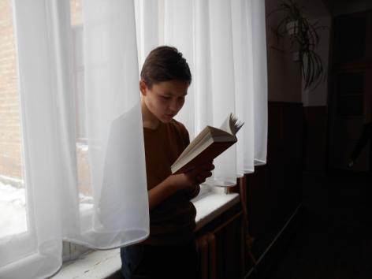

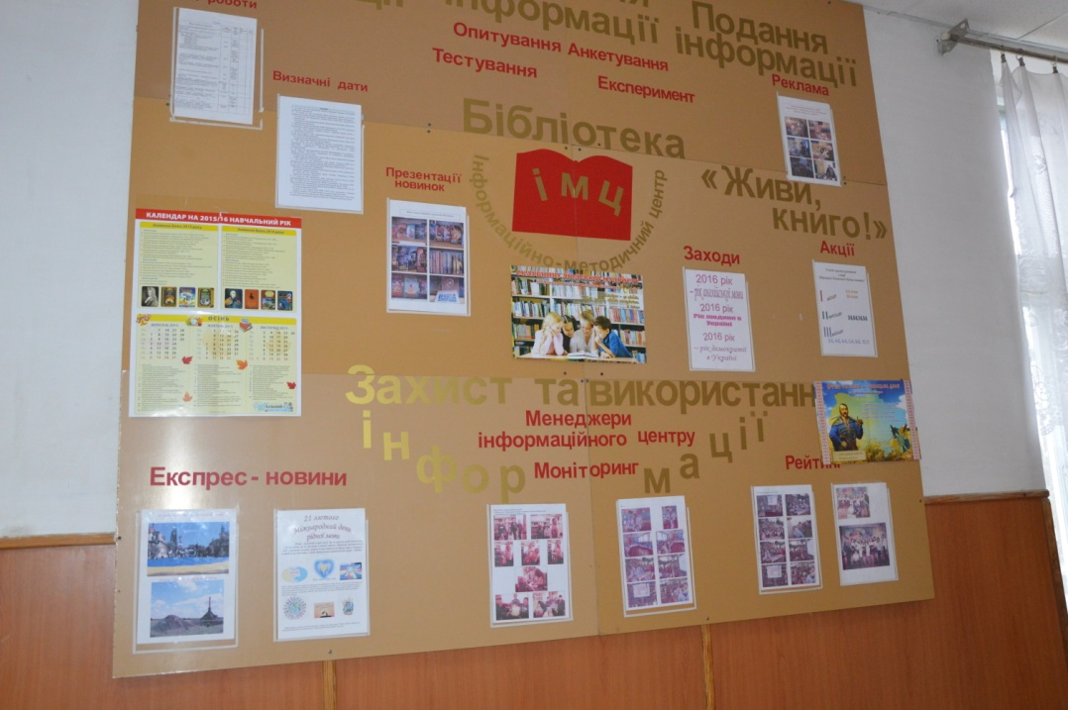

Бібліотека для малечі
Цього навчального року ми дійсно розширили діапазон читання дітей початкової школи, а саме – створили міні бібліотеку для наймолодших читачів. В зв’зку з тим, що основне приміщення шкільної бібліотеки: по-перше - не таке вже й велике; по-друге - знаходиться в старшому корпусі школи ( не кожен першокласник зважується на таку подорож через всю школу) ; по-третє – не вміщує весь фонд дитячої літератури , який ми зібрали за час проведення акції; було прийнято рішення – розширити діапазон читання учнів початкової школи шляхом наближення бібліотеки до читача. «Якщо Магомет не йде до гори, то гора прийде до Магомета».
Приміщення бібліотеки не велике ( всього 5 кв.м) , але свою функцію виконує на 100%. У бібліотеці є стенди: національної символіки, правил безпечної роботи, створено куточок народознавства , кімнату озеленено. Міні бібліотека має привабливий та затишний вигляд ,що спонукає дітей до відвідування кімнати книжок. Діти дійсно частіше стали заходити до бібліотеки.
З метою розширення діапазону читання у бібліотеці проводяться бібліо перерви, під час яких у дітей є можливість познайомитися з новинками літератури, періодичними виданнями, ознайомитися зі змістом нових збірок «Криничка», «Дванадцять місяців», «Джерельце», дібрати програмові твори та твори для позакласного читання. Проводимо інформ хвилинки, аналіз читацьких інтересів та короткі інсценізації казок ( так діти з більшим інтересом читають казки та вивчають ролі, адже вони не знають ким прийдеться бути завтра: лисичкою чи ріпкою, колобком чи принцесою).
За час існування міні бібліотеки значно підвищилася відвідуваність, вчителі початкових класів відзначили, що діти почали більше та краще читати, з’явився інтерес до книг, адже вони поруч. Також наразі спостерігаємо ефект змагання: у кого з класу більше записів у формулярі бібліотеки та хто частіше заходить до кімнати книг .
Діти групи продовженого дня теж мають можливість почитати щось цікаве в післяурочний час, адже бібліотека працює поруч, отже можна не тільки щось прочитати, а й розгадати кросворд чи пограти в якусь гру, розміщену у дитячому журналі та ще й взяти участь у газетних та журнальних конкурсах.
Особливістю роботи з молодшими читачами є те, що вони не вимагають, щоб для занять обов’язково були інтерактивні технології ( хоч і дуже їх полюбляють). Основним інтересом молодшого читача є – книга. Тому наявність бібліотеки саме в молодшому корпусі дає можливість працювати безпосередньо з читачем та засобами читання, що дає можливість в майбутньому мати сформованого читача, який продовжить дружбу з книгою і в старшій школі. Діти реально ,а не віртуально знайомляться з героями книг, мають можливість погортати сторінки, роздивитися малюнки не поспішаючи цілу перерву.
Вважаю цю форму роботи дуже ефективною, хоч і не простою, адже робота основної бібліотеки не припиняється. Тому складено відповідний графік роботи та в більшій мірі залучено актив бібліотеки, який допомагає обслуговувати читачів під час перерв.
В майбутньому сподіваюся розширити приміщення бібліотеки та оснастити технікою, щоб діти мали можливість переглянути відео презентації тих книг, яких немає в бібліотеці, мультики за мотивами казок та оповідань, віртуально познайомитися із сучасними авторами, які пишуть для молодших читачів , хоч основний акцент я ставлю на живе спілкування читача з книгою.
Однією із традицій шкільної бібліотеки є - «Подарунок першокласника». Коли учні першого класу стають стають читачами, вони теж приходять до бібліотеки з подарунками – книгами, які бібліотекар приймає з задоволенням , обліковує та рекомендує своїм вихованцям.
« Маленька бібліотека» - це затишний будиночок з казковими мешканцями, який полюбила наша малеча.
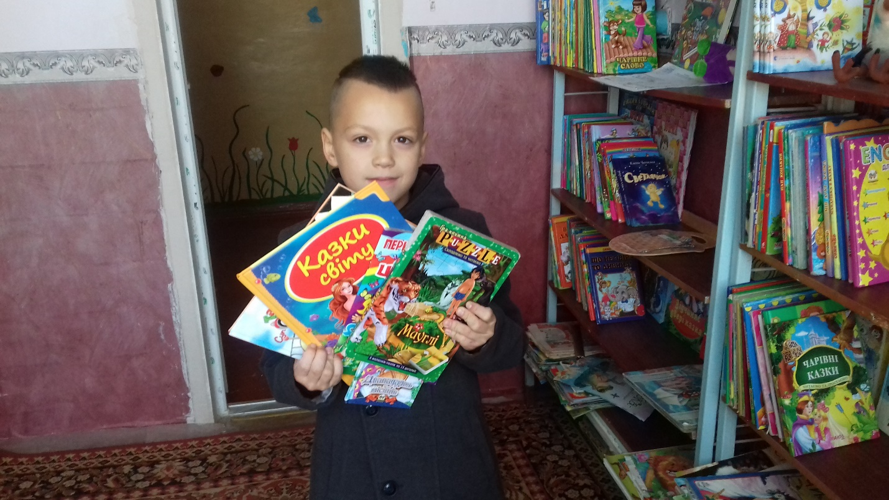
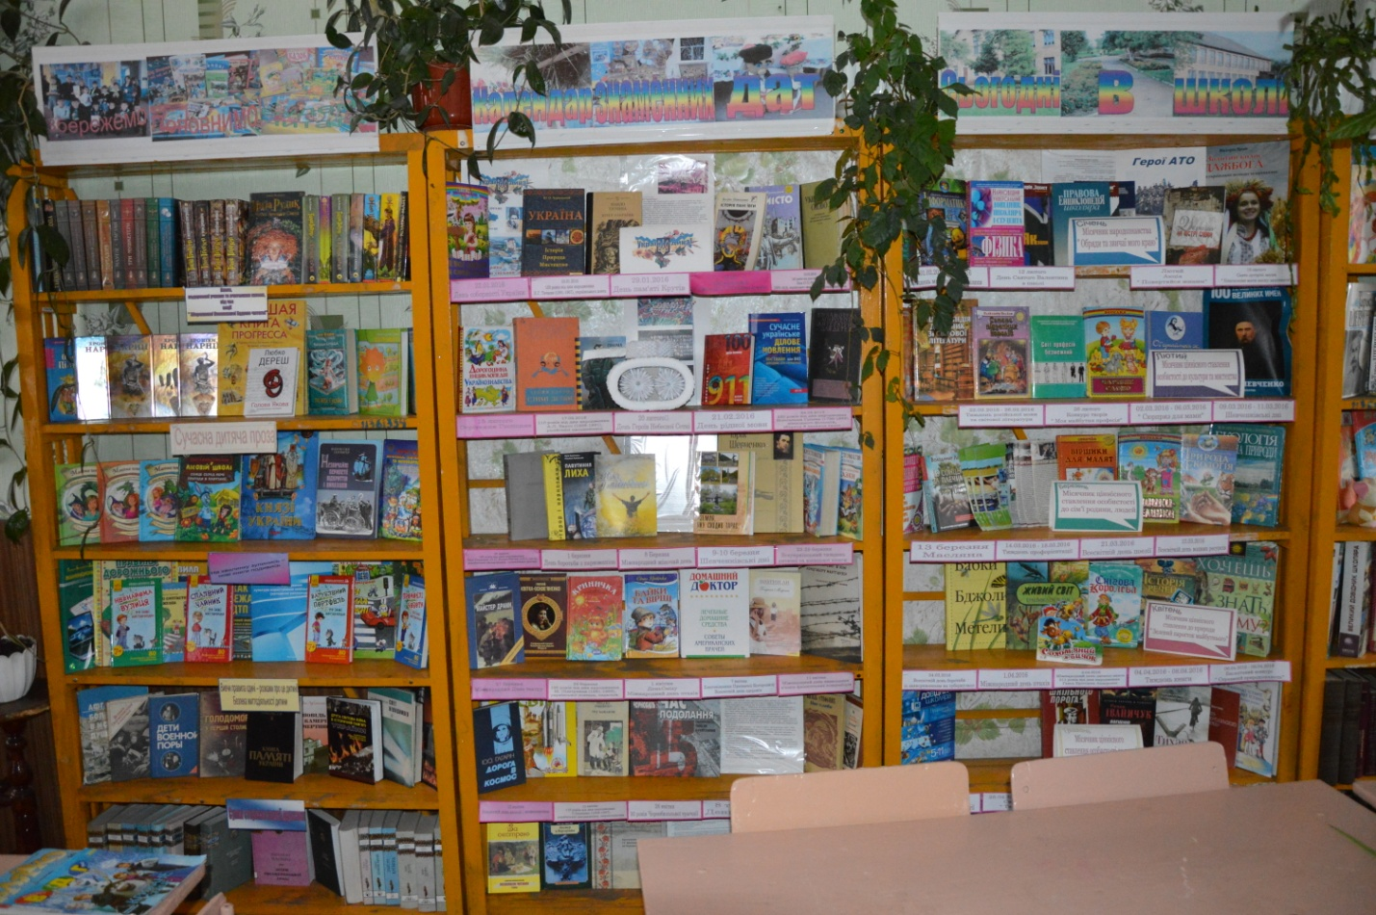

Заходи розширення діапазону читання.
Діти 21 століття відрізняються від дітей, скажімо, 1980х років, як по розвитку так і за інтересами, досягненнями, стремлінням. Хоч, тут теж можна заперечити. Представники будь – якого покоління можуть сказати : « В наш час діти були не такі…». Якщо діти довоєнного періоду намагалися якомога швидше навчитися читати, писати, але книга на той час була «розкішшю» та й читати можна було лише те, що рекомендував уряд; післявоєнного періоду – продовжити навчання, прочитати якомога більше, залучити до читання всіх, без винятку. 60 – 90 ті роки минулого століття славляться надзвичайною грамотністю та начитаністю населення. В кожній сім’ї створювалися великі домашні бібліотеки. Люди, діти обмінювалися книгами, обговорювали, рекомендували прочитати, дарували книгу на Дні народження. На рівні держави будувалися бібліотеки, які мали тисячні фонди, шкільні бібліотеки забезпечувалися централізовано та в повному обсязі. Учні мали менше навантаження уроками, а все більше приділялося уваги книзі, яку можна було взяти тільки у бібліотеці, або, мало того, прочитати тільки в читальному залі. 90 – 2011 роки – виключення з правил. Перебудова країни призвела до регресу в плані читання. Читали лише ті, які дуже любили це заняття. Але, вже почали розвиватися нові сучасні друкарні, запрацювали талановиті люди та вивели на міжнародний рівень видавничу справу.
2000 – 2013 роки – прогрес. Працюють друкарні на повну потужність, магазини мають надзвичайно великий асортимент книжкової продукції. Бібліотеки по мірі можливостей забезпечуються сучасними книгами, а от читача треба спонукати читати.
Що робимо для заохочення читачів до шкільної бібліотеки? Які заходи проводимо? Чи дає це позитивний результат?
Не буду перелічувати все, зупинюся лише на ефективних методах.

- Читання вголос - одна з форм роботи, яка має позитивні результати. Так, стало традицією, у 10 му класі читання книги Майї Фролової « М’яч у піднебессі». Поясню чому. У нас , у Білозір’ї, побудовано новий супер сучасний стадіон, де займається велика кількість юнаків, тому більшу увагу приділяю саме їм. Хочу зауважити, що це вже дорослі діти, але слухають вони дуже уважно, і роблять правильні висновки після прочитаного. Читаючи, сподіваюся, що в особливій життєвій ситуації, вони згадають головного героя, та зроблять вирішальний крок у правильний бік.
- 10 років я є членом « Клубу сімейного читання», тому кожного кварталу отримую книги. Саме в клубі можна прослідкувати всі книжкові новинки. Уривки з цих новинок і намагаюся прочитати в 7х,8х,9х класах під час практичних робіт на уроках трудового навчання ( вишивання, в’язання, зшивання). Книгами з клубу зацікавлюю не лише дітей, а й вчителів та обслуговуючий персонал, тому що не кожен може дозволити собі придбати книгу, а в бібліотеці можна прочитати безкоштовно.
- Щоб заохотити читати учнів 2-5 х класів, разом з активом бібліотеки визначаємо « Читача місяця» та « Читача року», проводимо тематичні театралізовані свята, бібліотечні уроки з використанням ІКТ.
- Безпосередньо працюю з дітьми 6-8 х класів, приймаючи участь у підготовці до різноманітних шкільних свят та намагаємося поповнити фонд бібліотеки відповідно до їх інтересів.
- Старшу школу залучаю до створення проектів про село, школу та бібліотеку, рекомендую книги, придбані в клубі та намагаюся їх обговорити. Завжди допомагаю у підготовці та проведенні вечорів відпочинку, КВК, благодійних акцій.
- Цього року намагаюся запровадити тематичні тижні: « Тиждень газети, журналу», «Тиждень Черкаського письменника», « Тиждень поета», « Тиждень оповідання», « Тиждень українського чи зарубіжного письменника», « Тиждень історії чи математики» і т. д. Суть цієї роботи полягає в тому, що до основної книги, яку вибрав читач, додаю книгу, відповідно до тематики тижня. Таким чином, дитина прочитає не тільки те, що хотіла, а й ознайомиться з чимось новим та розширить свій читацький кругозір.
- Велику роль у залученні дітей до бібліотеки відіграють «Місячники шкільних бібліотек», які ми проводимо вже другий рік ( хоча в нашій школі вони проводяться вже шостий , адже шкільна акція проходить саме на протязі жовтня місяця). За окремим планом готуємо та проводимо заходи, які цікаві дітям, створюючи при цьому позитивний настрій, збагачуючи учнів новими знаннями, використовуємо найновіші технології залучення читача.
Протягом всієї своєї трудової діяльності поряд зі мною завжди працюють діти – актив бібліотеки. Не одне покоління виросло у бібліотеці. Діти із задоволенням приходять, виконують роботу, яку я їм пропоную: перевіряють підручники, виконують різноманітні ролі під час проведення свят, пишуть замітки в газети та на сайт про роботу школи. Минулого року ми змінили назву гуртка « Основи бібліотечно – бібліографічних знань» на
« Експрес – новини». З членами гуртка у нас повне взаєморозуміння: мені подобається їх активність, життєрадісність, енергійність, а їм – їх значимість, адже вони на виду всієї школи.
У квітні 2016 разом з активом бібліотеки ми провели районний семінар шкільних бібліотекарів. Відповідально та творчо віднеслися діти до участі у семінарі: співали та танцювали, посвятили першокласників у читачі, допомагали у всьому, що потребувало їх уваги. Програма заходу була складна, але ми справилися із завданням та показали, що діти будуть активними читачами тоді, коли є тісна співпраця з бібліотекарем, а бібліотекар є активним учасником навчально – виховного процесу.

Бібліотека завжди працює у посиленому режимі та в повному обсязі. Я впевнена, що всі бібліотекарі працюють з відданістю своїй справі. Можливо, ми не маємо стовідсоткових результатів залучення читачів до бібліотек, але то не повністю тільки наша провина. Ми не можемо «бігти попереду паровоза», тобто попереду часу та можливостей дітей та їх батьків. В той час, коли «бібліотека думає», де взяти книги, комп’ютер чи принтер, діти мають ноутбуки на кожного члена сім’ї, і це не є розкіш, а вимога сучасності.
Вважаю, що бібліотекарів теж треба вчити. Ми раз на п’ять років підвищуємо кваліфікацію на курсах при обласних інститутах післядипломної освіти, але цього мало. Дуже стає соромно, коли питаєш у дитини, як включити ту чи іншу програму, як знайти потрібний сайт або як користуватися планшетом. В більшій мірі, у бібліотеках працюють люди, які не в цьому році закінчили інститути, але, які навчилися працювати з сучасною технікою, тим більше, що ця техніка дуже полегшує роботу бібліотекаря. Існує безліч програм, які вже давно мали б бути у шкільних бібліотеках. Але ми не в змозі « охопити те, що не можна охопити» тим більше при всьому тому обсязі роботи, яку ми виконуємо. Тому , думаю, що треба запровадити, крім звичайних курсів ( які теж, дуже важливі, адже, це обмін досвідом, пізнання чогось нового, спілкування з професійними людьми), курси інформатичні ( хоча б один раз на три роки), щоб ми мали можливість ознайомитися та навчитися орієнтуватися в «часі та просторі» могли б бути компетентними в наданні будь – якої інформації читачу.
Проблеми у бібліотеці були, є й будуть. Дітей треба спонукати, стимулювати, заставляти читати книги, інакше, ми матимемо «контактний» розмовний стиль, який не є мелодійним та грамотним. В залежності від того, як працюється людині у створених нею ж умовах шкільної бібліотеки, шляхи вирішення будь – яких проблем можна знайти ( не глобальних), звичайно, залучивши до цього багатьох людей ( адміністрацію школи, спонсорів, батьків, керівництво села, району). « Стукайте, і вам відчинять», - говорить народна мудрість.
Основне, що потрібно для ефективної роботи шкільних бібліотек та розширення діапазону читання дітей це:
- сучасний фонд літератури, періодичних видань
- матеріально – технічна база
- систематичні бібліотечні уроки
Якщо об’єднати всі здібності бібліотекарів, допомогти створити сучасні умови праці та стимулювати їх роботу, то ці люди віддадуть себе сповна заради тих дітей, які виростуть розумними, гарними, доброзичливими людьми. І це будуть не затрати, а інвестиції в майбутнє дітей, їх батьків та цілої країни.

